
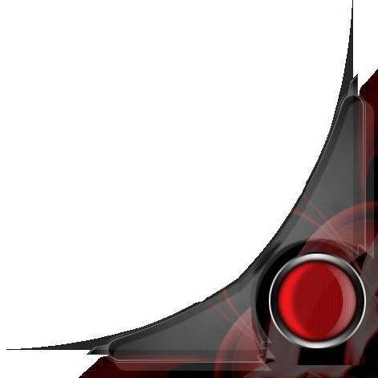
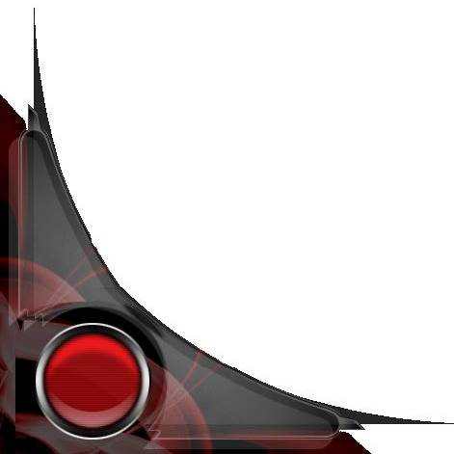
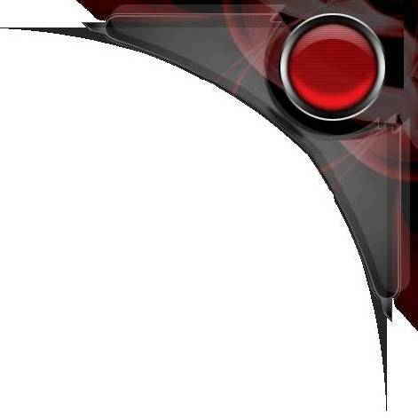


Joueur : ________________ Peuple : Teldrim Héroïsme : 2
Genre : Féminin Age : 17 ans Planète : Haltane

V
I
T
A
L
I
T
E
A
N
I
M
A
Présence
Renseignement Divers
Meisanne
Utiliser un trait (+2 ou Relance) 1 pts
Prendre un avantage (+1) 1 pts
Influencer la narration 1-3 pts
Utiliser un Pouvoir Psy 1-3 pts
Ignorer une faiblesse 1 pts

Pas de félin (Physique)
Membre de l’Antalgis (Influence)
La prêtrise, plus qu’un déguisement, une seconde peau (Social)
Le tellien est venu à moi comme quelque chose de naturel (Psy)
Disparaitre est une nécessité que j’ai apprit (Physique)
Je ne crains plus la douleur, on m’en a tellement infligé… (Ame)
Mon esprit est comme une lame acéré, le bois que je forge le démontre bien (Psy)
_____________________________________________________
_____________________________________________________
_____________________________________________________
_____________________________________________________

TRAITS
Physique
D8
Intellect
D4
Social
D6
Ame
D6
Influence
D4
Fait parti de la race esclave
_____________________________________________________
_____________________________________________________
_____________________________________________________
_____________________________________________________

Faiblesse
Acrobatie D10
Comédie D8
Discrétion D8
Corps à Corps D4
Lance disque Teldrim D4
Religion Teldrim D4
__________________________________________ _______
__________________________________________ _______
__________________________________________ _______
__________________________________________ _______
__________________________________________ _______
__________________________________________ _______
__________________________________________ _______
__________________________________________ _______
__________________________________________ _______
__________________________________________ _______

COMPETENCES
__________________________________________ _______
__________________________________________ _______
__________________________________________ _______
__________________________________________ _______
__________________________________________ _______
__________________________________________ _______
__________________________________________ _______
__________________________________________ _______
__________________________________________ _______
__________________________________________ _______
__________________________________________ _______
__________________________________________ _______
__________________________________________ _______
__________________________________________ _______
__________________________________________ _______
__________________________________________ _______
__________________________________________ _______

Equipements
_____________________________________________________
_____________________________________________________
_____________________________________________________
_____________________________________________________
_____________________________________________________
_____________________________________________________
_____________________________________________________
_____________________________________________________

Blessure
Panache et Stress
Psy
D6

